  TRẦN TIẾN DŨNG  CHỦ TỊCH  UỶ BAN NHÂN DÂN TỈNH LAI CHÂU | Lai Châu, ngày 05 tháng 9 năm 2019

Các thầy giáo, cô giáo và các em học sinh, sinh viên thân mến,
Trong niềm hân hoan, phấn khởi bước vào năm học mới 2019 - 2020, tôi thân ái gửi đến toàn thể các thầy giáo, cô giáo, cán bộ, công chức, viên chức ngành Giáo dục - Đào tạo và học sinh, sinh viên của Tỉnh lời thăm hỏi ân cần và lời chúc tốt đẹp nhất.
Năm học 2018 - 2019, ngành Giáo dục - Đào tạo Tỉnh nhà đã đạt được những kết quả rất tích cực: Chất lượng dạy và học ở tất cả các cấp học được nâng lên; công tác phổ cập giáo dục tiếp tục được quan tâm thực hiện; tỷ lệ học sinh đạt giải trong các kỳ thi học sinh giỏi cao hơn năm học trước; Kỳ thi Trung học phổ thông Quốc gia năm 2019 được tổ chức thành công với tỷ lệ tốt nghiệp cao hơn trung bình của cả nước, đứng thứ 3 trong 14 tỉnh Trung du và Miền núi phía Bắc; quy mô trường lớp học tiếp tục được củng cố và phát triển; kỷ cương học đường ngày càng đi vào nền nếp; đội ngũ nhà giáo ngày càng đáp ứng tốt hơn yêu cầu đổi mới giáo dục…
Thay mặt Uỷ ban nhân dân tỉnh, tôi xin chúc mừng những thành tích mà các thầy giáo, cô giáo, cán bộ quản lý và các em học sinh, sinh viên đã đạt được trong năm học vừa qua và tin tưởng rằng năm học 2019 - 2020, toàn ngành Giáo dục - Đào tạo Tỉnh nhà sẽ tiếp tục nỗ lực, bứt phá để đạt được kết quả tốt hơn nữa, góp phần thực hiện thắng lợi các mục tiêu, kế hoạch đã đề ra, xây dựng tỉnh Lai Châu thành tỉnh phát triển trong khu vực miền núi phía Bắc.
Thưa các thầy giáo, cô giáo,
Trong xã hội xưa và nay, các thầy giáo, cô giáo luôn có vai trò rất quan trọng, được xã hội tôn vinh và ghi nhận. Là những người trực tiếp làm công tác giáo dục, đào tạo thế hệ tương lai cho Tỉnh nhà và cho đất nước, trong bối cảnh thực hiện chương trình giáo dục phổ thông và sách giáo khoa mới, tôi mong muốn mỗi thầy giáo, cô giáo luôn không ngừng đổi mới phương pháp giảng dạy, lấy học sinh, sinh viên làm trung tâm, là người truyền cảm hứng mê say học tập, nghiên cứu cho học sinh, sinh viên. Các thầy giáo, cô giáo không chỉ đơn thuần là người dạy chữ mà còn dạy các em kỹ năng sống, phẩm chất đạo đức tốt, biết quan tâm, chia sẻ, biết yêu thương quê hương, đất nước, giúp các em nuôi dưỡng mơ ước của mình trở thành hiện thực.
Các em học sinh, sinh viên yêu quý,
Tôi rất tự hào, thời gian qua, Tỉnh ta có nhiều học sinh nghèo, học sinh có hoàn cảnh khó khăn ở các xã vùng sâu, vùng xa đã trở thành tấm gương sáng vươn lên trong học tập. Điển hình như em Hạng A Giao - Học sinh lớp 9A2, trường Tiểu học và Trung học cơ sở xã Tà Mít, huyện Tân Uyên là học sinh mồ côi cha mẹ, vượt qua hoàn cảnh khó khăn, 8 năm liên tục Em đạt danh hiệu học sinh Giỏi, năm học 2018 - 2019 Em đạt giải Ba môn Toán trong kỳ thi học sinh giỏi cấp huyện và tỉnh. Các em chính là chủ nhân tương lai xây dựng tỉnh Lai Châu và đất nước Việt Nam tươi đẹp. Vì vậy, tôi mong các em học sinh, sinh viên Tỉnh nhà không ngừng tu dưỡng, rèn luyện, chuyên cần, quyết tâm phấn đấu giành được kết quả cao trong học tập để trở thành những con ngoan, trò giỏi, hình thành phẩm chất, năng lực của người công dân ưu tú trong thời kỳ mới.
Với niềm tin và tình cảm đó, tôi thân ái chúc các thầy giáo, cô giáo, cán bộ, công chức, viên chức ngành Giáo dục - Đào tạo; các em học sinh, sinh viên mạnh khoẻ, vui tươi, đạt nhiều thành tích cao trong năm học 2019 - 2020.
Thân ái chào các thầy, cô và các em!
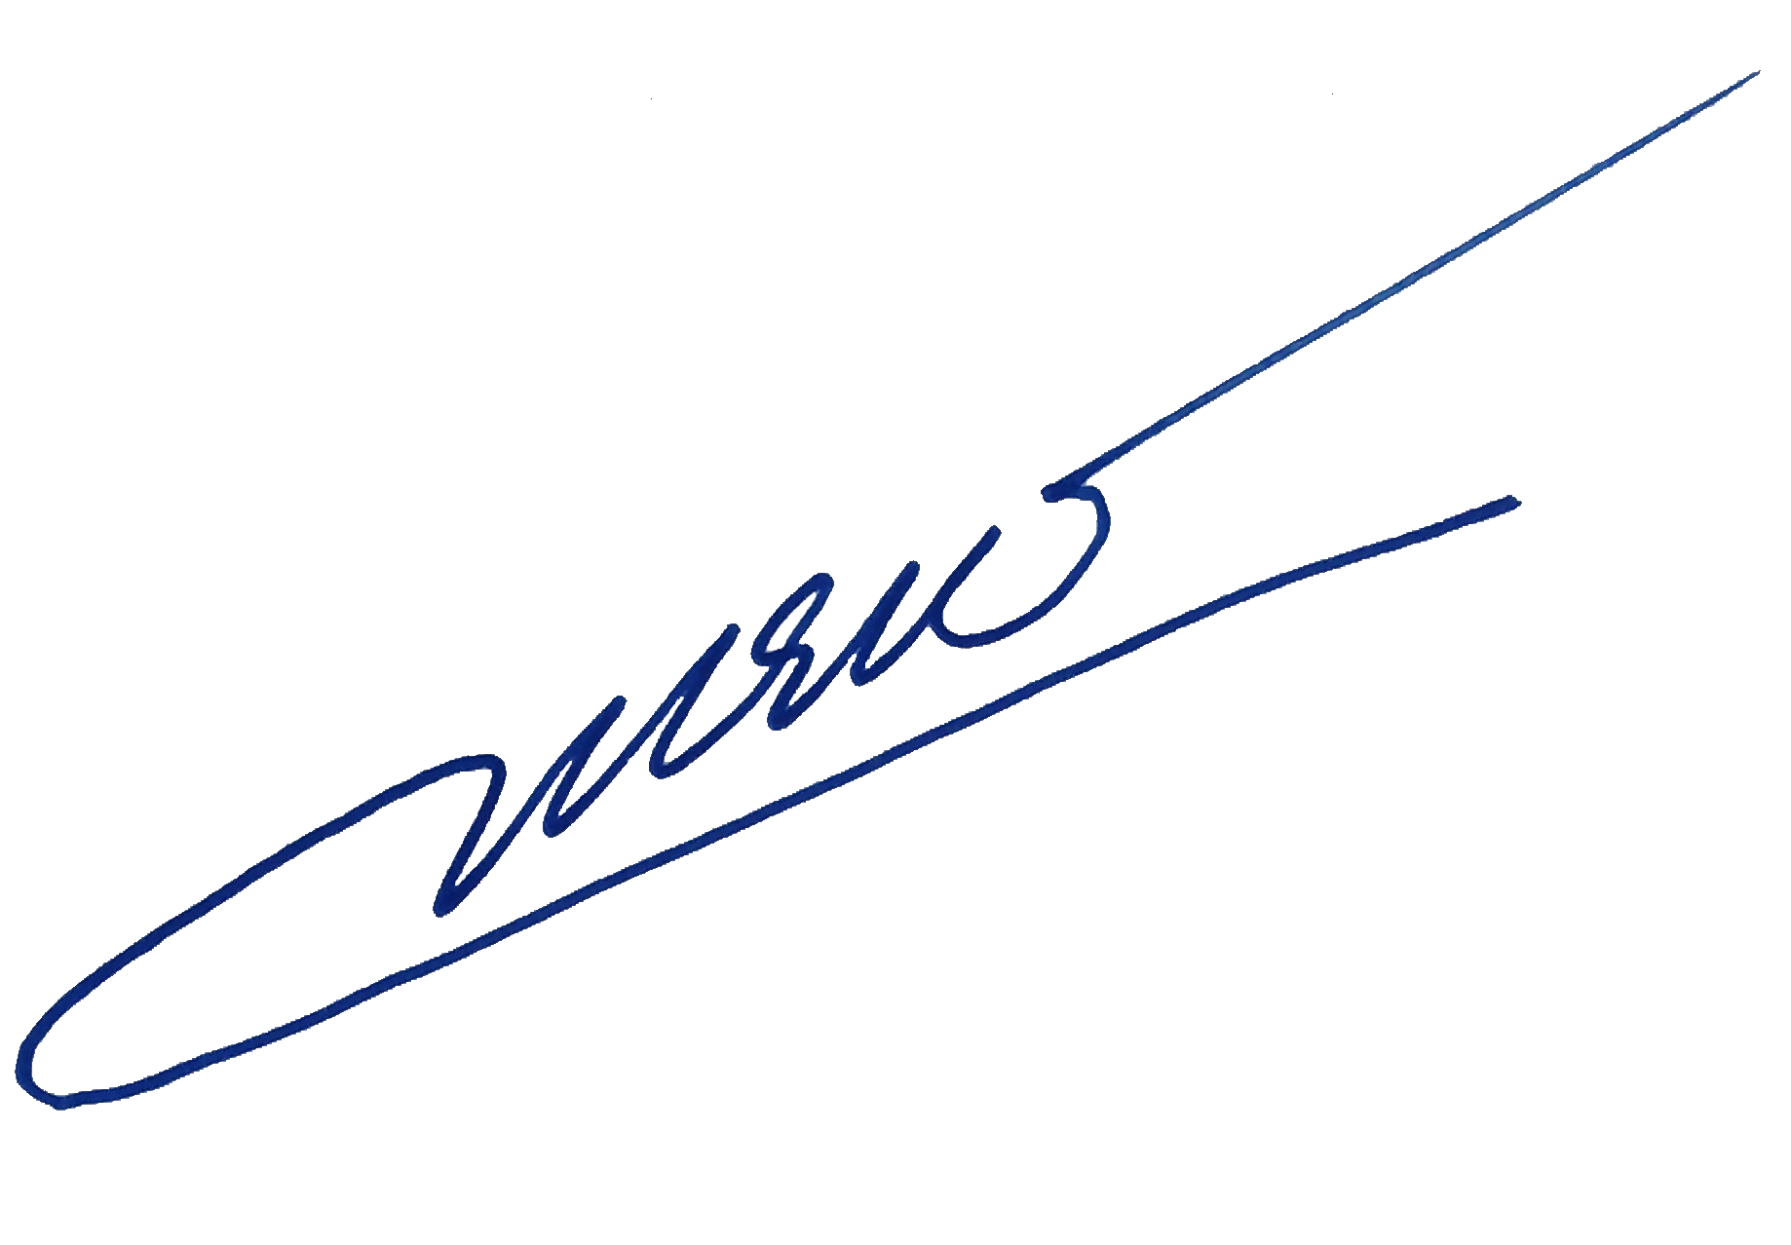
Trần Tiến Dũng

